Energia fornecida por um Coletor Solar
Coletor Solar
Os Colectores Solares aproveitam a radiação solar para aquecer fluidos, que são normalmente água ou ar. As aplicações são várias tais como:
- Aquecimento de águas sanitárias (casas, hospitais, hotéis) e águas de piscinas;
- Aquecimento e arrefecimento do ambiente;
- Aquecimento de gases ou água para uso industrial;
- Aquecimento nos dessalinizadores (dispositivos que separam água do sal, na água salgada, por evaporação).

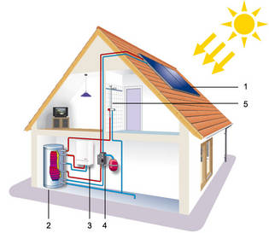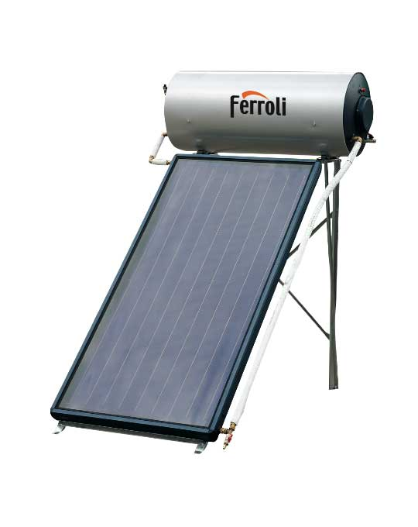
A B
Fig 1: Colectores Solares ( A: 1-Colector Solar , 2 - Acumulador , 3- Caldeira de aquecimento, 4- Estação solar, 5 -Circuito de água quente sanitária (por exemplo: duche)).

Questões:
- Como funciona um colector Solar?
- Quais as vantagens e desvantagens do colector solar?
- Como varia a temperatura no colector solar?
- Faz um gráfico da temperatura em função do tempo.

Tempo (s) | T₁ºC | T₂ºC | T₃ºC

